Komisja Ergonomiczna Polskie Towarzystwo Ergonomiczne
O/PAN w Krakowie Oddział w Krakowie

Kraków, dnia 04.01.2013r.

ZAPROSZENIE

Komisja Ergonomiczna Oddziału PAN w Krakowie wraz z Oddziałem Krakowskim Polskiego Towarzystwa Ergonomicznego uprzejmie zapraszają do wzięcia udziału w posiedzeniu naukowym, które odbędzie się w dniu 18 stycznia (piątek) o godz. 18.00, w budynku PAN w Krakowie, ul. Św. Jana 28, pokój nr 4 (I. p.); z następującym porządkiem dziennym:
- referat pt. Człowiek a Kultura Techniczna. Kształtowanie rozwiązań architektonicznych i ergonomicznych oparte na analizach teoretycznych i badaniach empirycznych środowiska pracy w sterowniach – przedstawi mgr inż. arch. Monika Jakubowska, członek Małopolskiej Izby Architektów,
- dyskusja,
- sprawy bieżące,
- wolne wnioski.

Serdecznie zapraszamy


Sekretarz Komisji Ergonomicznej Przewodniczący Komisji Ergonomicznej
Prof. dr hab. inż. arch. Maciej Złowodzki Prof. dr hab. inż. Zenon Muszyński

 . 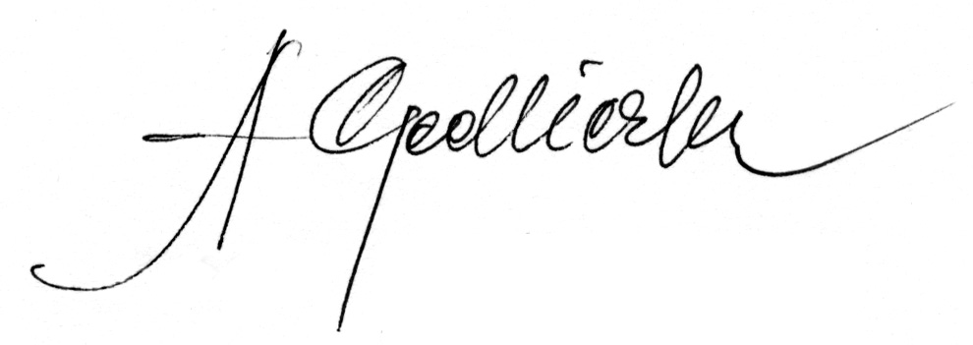
Sekretarz Oddziału Krakowskiego PTErg Prezes Oddziału Krakowskiego PTErg
Dr Halszka Ogińska Prof. Adam Gedliczka

